虎林國中、虎林國小、香山國小午餐廚房
109年2月27日午餐菜色
菜 色 | 葷 食
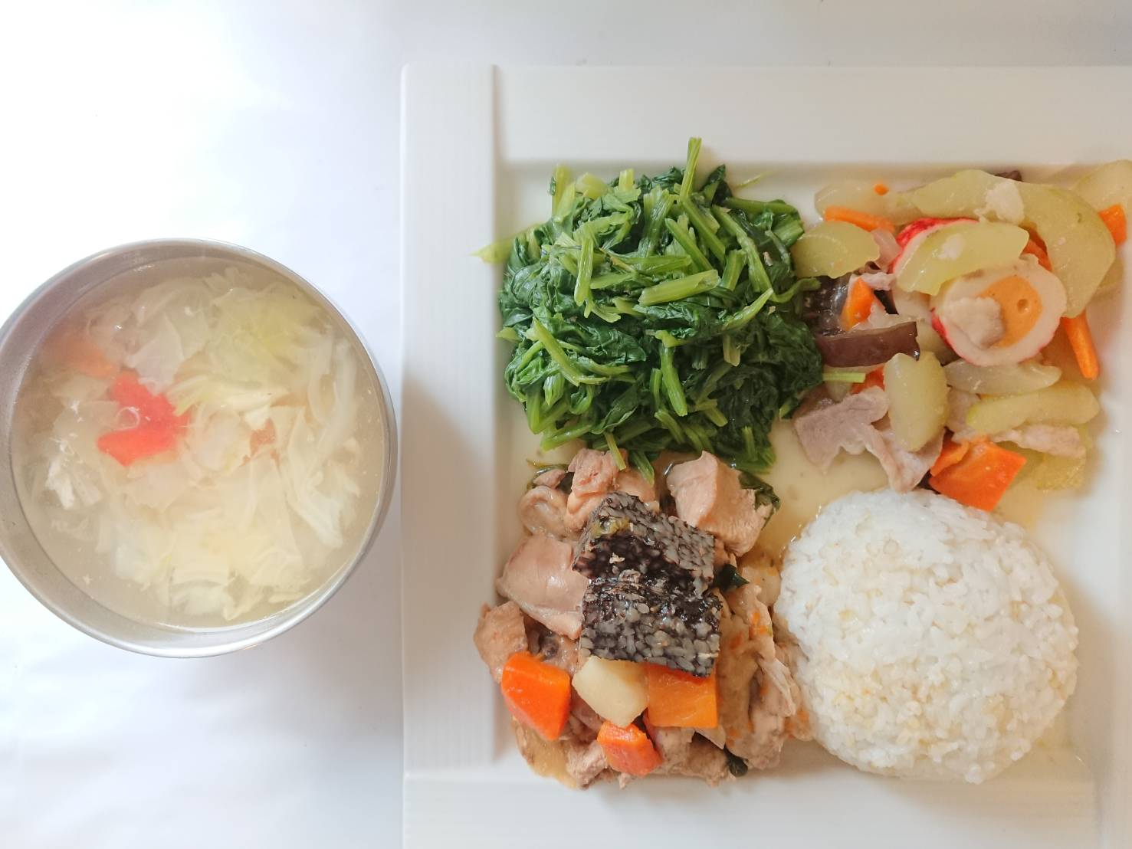 | 糙米飯
 | 三杯雞
 | 大瓜總匯
 | 青菜
 | 羅宋湯
菜 色 | 素 食
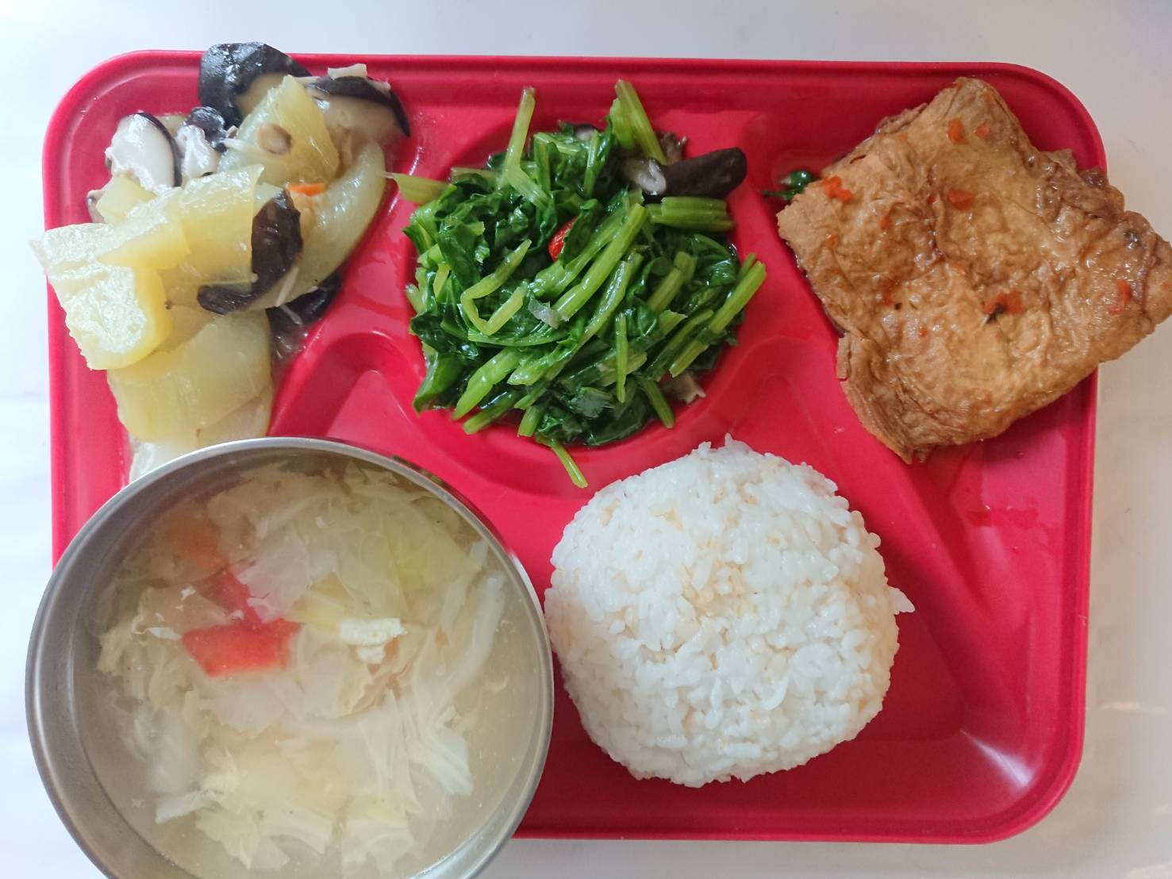 | 糙米飯
 | 三杯豆包
 | 大瓜總匯
 | 青菜
 | 羅宋湯

